 | Académie : |  |  | Session :
 | Examen : |  |  |  | Série :
DANS CE CADRE | Spécialité/option : |  | Repère de l’épreuve :
 | Épreuve/sous épreuve :
 | NOM :
 | (en majuscule, suivi s’il y a lieu, du nom d’épouse)  Prénoms : | N° du candidat ………………..  (le numéro est celui qui figure sur la convocation ou liste d’appel)
 | Né(e) le :
Ne rien Écrire | Appréciation du correcteur  Note :
Il est interdit aux candidats de signer leur composition ou d'y mettre un signe quelconque pouvant indiquer sa provenance.

Baccalauréat Professionnel
Maintenance des Systèmes de Production Connectés
Épreuve E2 PREPARATION D’UNE INTERVENTION
Sous-épreuve E2. a Analyse et exploitation des données techniques

MINIDOSA
DOSSIER
QUESTIONS-REPONSES

Matériel autorisé :
- L’usage de la calculatrice avec mode examen actif est autorisé.
- L’usage de calculatrice sans mémoire, « type collège » est autorisé.

Problématique
Un arrêt de production est constaté sur la Minidosa. Après l’investigation d’un agent de maintenance, le diagnostic est établi et fait état de la rupture du ressort de rappel du vérin de verrouillage du plateau indexeur de l’unité de transfert.
Vous êtes en charge de la remise en état de bon fonctionnement de la machine. Avant celle-ci, le responsable de l’équipe vous demande de préparer l’intervention.

La préparation se déroulera en trois étapes :
L’étude du fonctionnement du poste de transfert des flacons ;
Le choix du ressort de remplacement ;
La gamme de démontage du ressort.

Q0 | Lecture du dossier technique et ressources | DTR 1 à 14/14 | Temps conseillé :  5 minutes

1ère partie : Etude du fonctionnement du poste de transfert

Q1 | Analyse fonctionnelle | DTR 2 à 4/14 ; DTR 5/14 | Temps conseillé :  35 minutes

Q1.1 – Identifier la fonction globale de l’unité de transfert.

…………………………………………………………………………………………………………….

Q1.2 – Donner la matière d’œuvre entrante (MOE), la matière d’œuvre sortante (MOS) et les énergies nécessaires (W).

MOE : ……………………………………………………………………………………………………

MOS : ……………………………………………………………………………………………………

W : ……………………………………………………………………………………………………

Q1.3 – A l’aide du diagramme FAST (DTR 4/14), identifier les solutions qui réalisent les fonctions opératives du poste de transfert.

Fonctions opératives | Solutions techniques
Verrouiller le plateau

Pivoter le plateau

Indexer le plateau

Q1.4 – A l’aide du grafcet (DTR 5/14) et du dessin ci-dessous, identifier l’action qui précède et l’action qui suit la rotation du plateau de transfert.

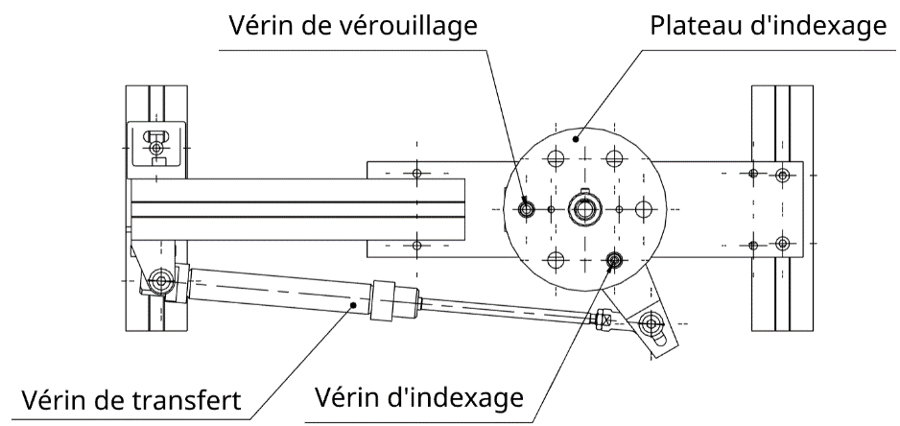

Etape précédente | Etape active | Etape suivante
 | Rotation du plateau

Q1.5 – A l’aide du diagramme fonctionnel d’une chaîne d’énergie (DTR 5/14), identifier sur le schéma pneumatique partiel ci-dessous, les actions des composants qui réalisent la fonction « Indexer le plateau ».
(Compléter les cases vides avec les actions suivantes : Adapter, Distribuer et Convertir)

……………………………….
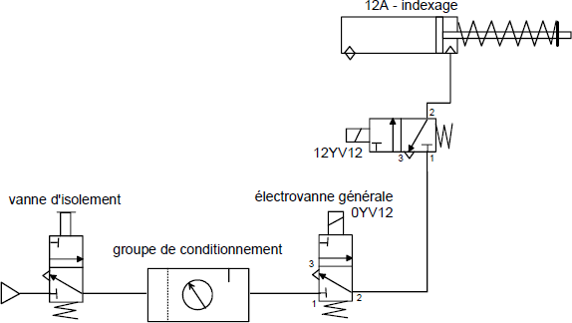
……………………………….
……………………………….
2ème partie : Caractéristiques géométriques et mécaniques du ressort de rappel

Q2 | Gestion de maintenance | DTR 3/14 | Temps conseillé :  25 minutes

Calcul du nombre de manœuvre du ressort du vérin de verrouillage pendant le cycle de production annuel.

Q2.1 D’après le temps de cycle de la machine, relever les temps nécessaires pour remplir et boucher un flacon.

Flacons de 10 mL : ……………..seconde (s)
Flacons de 15 mL : …………….seconde (s)

Q2.2 Cocher la case correspondant au format de flacon pour lequel le ressort du vérin de verrouillage est le plus sollicité pour un temps donné :

Flacon de 10 mL |  |  | Flacons de 15 mL

Q2.3 Calculer le nombre de flacons de 10mL remplis et bouchés en 1 minute :

………………………………………………………………………………………………………………………………………………………………………………………………………………………………………………………………………………………………………………………………………

Q2.4 Déduire et calculer le nombre de manœuvres du ressort du vérin de verrouillage :

En 1 minute : ………… manœuvre (s)

En 1 heure : ……………………………………………………………………………………………..

En 1 année : …………………………………………………………………………………………….
Pour la suite de l’étude, on retiendra un nombre de 1 900 000 manœuvres du ressort par an.

Le fabriquant de ressort indique une durée de vie de 20 millions de manœuvres pour ce type de ressort dans les conditions d’exploitation de la Minidosa.

Q2.5 Calculer en années et en jours la durée de vie du ressort du vérin de verrouillage (1an = 365 jours).

……………………………………………………………………………………………………………………………………………………………………………………………………………………………………………………………………………………………………………………………………………………………………………………………………………………………………………………

………… ans et …………jours

Q2.6 D’après la GMAO, le ressort du vérin de verrouillage a été mis en service le 1/03/2012. Aujourd’hui, le ressort a-t-il atteint la fin de sa durée de vie ? (cocher la case correspondante)

Oui |  |  | Non

Justifier cette réponse :

……………………………………………………………………………………………………………

Q2.7 Proposer la cause la plus probable du bris du ressort :

…………………………………………………………………………………………………………….

Q3 | Choix du ressort | DTR 7 à 8/14 | Temps conseillé :  25 minutes

Le ressort du vérin de verrouillage ne figure pas dans les stocks du service maintenance de l’entreprise. Il est donc nécessaire de le commander.

Q3.1 Compléter le tableau des caractéristiques géométriques du ressort à commander chez le fournisseur de composants mécaniques.

Diamètre de la tige du vérin 0822010620 Série KHZ Rexroth | 10 mm
Diamètre du fil | d = 1mm
Diamètre intérieur | Di = mm
Diamètre extérieur | De = mm
Hauteur libre L₀ | L₀= mm
Hauteur L₁ | L₁= mm
Hauteur L₂ | L₂= mm

Afin de s’assurer que le vérin de verrouillage sera en mesure de comprimer le nouveau ressort, il faut procéder à quelques vérifications.

Le ressort choisi pour la suite du dossier possède les caractéristiques suivantes :

Diamètre du fil d=1 mm
Diamètre intérieur D_{i} = 11 mm
Diamètre extérieur D_{e} = 12mm
Matériaux XC65
Raideur k= 0.425 DaN/mm
Matériaux XC65

Effort F (N) développé par un ressort pour une flèche L (mm) et une raideur k (N/mm) :
F = k x L

Effort F (DaN) développé par un vérin soumis à une pression p (bars) sur une surface S(cm²) :
F = p x S
Q3.2 Calculer l’effort développé par le ressort en position tige du vérin rentrée (DTR 7/14) :

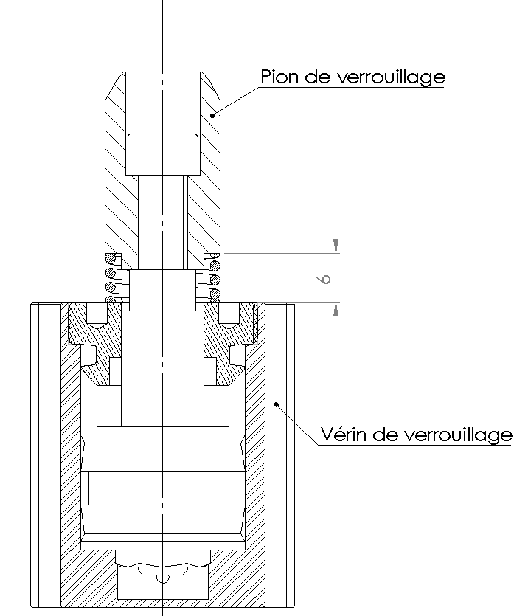  A | La flèche L = Longueur libre – Longueur comprimée  L = …………………………………..mm  Calculer F_{A ressort/Pion de verrouillage}  ………………………………………………………………………  ………………………………………………………………………  F_{A ressort/Pion de verrouillage} = …………………………….N  F_{A ressort/Pion de verrouillage} = …………………………DaN

Q3.3 Calculer l’effort développé par le vérin de verrouillage 0822010620 Série KHZ :

B | Diamètre de la tige d =1 cm  Diamètre du piston D = ……………………………cm  Calculer F_{B Pression/Piston}  ………………………………………………………………………..  ………………………………………………………………………..  F_{B Pression/Piston} = ……………………………………DaN

Q3.4 D’après les calculs, le vérin peut-il comprimer le ressort en rentrée de tige ? (Cocher la bonne case)

Oui |  |  | Non

3ème partie : Etude du Démontage
Q4 | Gamme de démontage du ressort | DTR 4 à 7/14 | Temps conseillé :  30 minutes

Q4.1 Compléter gamme de démontage ci-dessous :

N° action | Description de l'action | Outillage | Observations
1 | Consigner les énergies électrique et pneumatique
2 | DEMONTER et DEPOSER le carter frontal du bas | Clé 6 pans mâles de 3 | Vis 1/4 de tour, NE PAS PAS DEVISSER ENTIEREMENT
3 | DEVISSER les 2 vis du plateau | Clé 6 pans mâles de 4
4 | DEPOSER le plateau | A la main
5 | REPERER la position du capteur | Jeu de cales | Prendre une photo pour le sens
6 | DEVISSER le capteur | Tournevis électricien de 3,5
7
8
9
10
11
12

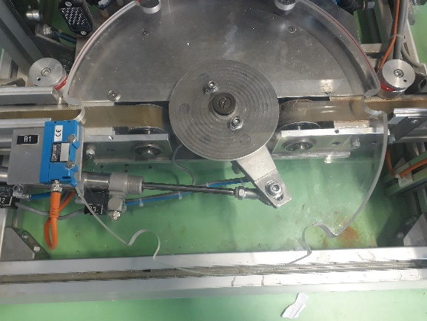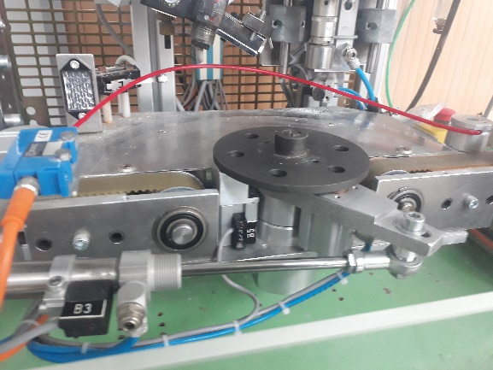
Plateau

Capteur

Le remplacement du ressort nécessite une dépose du vérin de verrouillage. Lors du remontage, il faut s’assurer du bon réglage des détections.

Q4.2 Relever la réceptivité qui, lorsqu’elle est vraie, permet de passer de l’étape 46 à l’étape 40 du Grafcet du cycle de transfert (DTR 5/14) :

…………………………………………………………………………………………………………….

Q4.3 Relever dans le tableau d’adressage des entrées automate, la fonction, le repère mnémonique ainsi que l’adresse TSX37 qui correspond à cette réceptivité :

Mnémonique | Fonction | Adresse TSX37

Q4.4 Relever la réceptivité qui, lorsqu’elle est vraie, permet de passer de l’étape 44 à l’étape 45 du Grafcet du cycle de transfert :

…………………………………………………………………………………………………………….

Q4.5 Existe-t-il une fonction correspondant à cette réceptivité ? (cocher la case correspondante)

Oui |  |  | Non

Q4.6 En déduire l’état de l’entrée automate qui correspond à cette réceptivité :

…………………………………………………………………………………………………………….

